**USO DE PROTEÍNA FUNCIONAL DE COLÁGENO NOVAPRO® EM PANIFICAÇÃO**

*Novapro® um ingrediente proteico inovador*

O colágeno é uma excelente ferramenta tecnológica. Devido à sua estrutura molecular, se une facilmente às proteínas e é capaz de se ligar tanto com a água quanto com a gordura, conferindo textura, suculência e mais estabilidade às formulações onde é adicionado. É produzido a partir de um processo rigidamente controlado, que controla o grau de hidrólise da proteína e, com isso, o alcance da funcionalidade desejada. A JBS Colágeno possui três linhas de produto à base de colágeno bovino:

* Novapro®: colágeno bovino nas formas fibra e pó.
* Novapro® SF: sistemas funcionais à base de colágeno bovino.
* Novapro® Hidro: colágeno bovino hidrolisado.

**Novapro® (INCLUIR LOGO 1)**

O colágeno é a proteína mais abundante dos organismos animais, representando cerca de 30% do total de proteínas presentes no corpo humano. Está organizado em forma fibrilar, numa estrutura de tripla hélice, o que torna sua molécula bastante estável à temperatura, ação mecânica e hidrólise. Distingue-se pela presença do aminoácido hidroxiprolina, que pode ser utilizado como indicador da presença de colágeno em produtos alimentícios.

Sua sequência de aminoácidos específica é Gli-X-Y, no qual X e Y são comumente prolina e hidroxiprolina, respectivamente. Na microscopia da estrutura do colágeno, Figura 1, é possível observar ramificações em suas extremidades, que são importantes pontos de ligação com a água, contribuindo para as funcionalidades do colágeno.

**FIGURA 1 - MICROSCOPIA DO NOVAPRO® FIBRA**

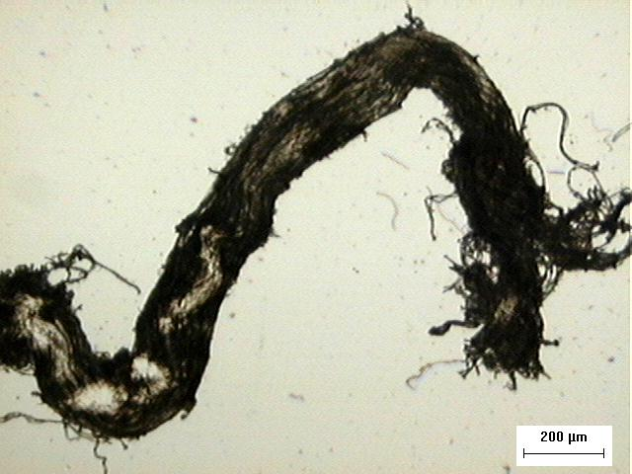(INSERIR IMAGEM 1)

Os principais aminoácidos presentes na cadeia do colágeno podem ser verificados na Figura 2. A hidroxiprolina representa cerca de 10% do total de aminoácidos e é a principal responsável pela estabilização da molécula e ligação com a água, devido à sua capacidade de ligação com as moléculas de hidrogênio, através de seus grupos hidroxila.

**FIGURA 2 - PRINCIPAIS AMINOÁCIDOS PRESENTES NA CADEIA DO COLÁGENO**

(INCLUIR IMAGEM 2)

O grande diferencial do Novapro® em relação a outros ingredientes alimentícios é sua capacidade de formação de géis estáveis à temperatura ambiente (Figura 3). Para formar um gel, Novapro® requer apenas duas condições: hidratação e tempo. Esta característica possibilita aplicações em diferentes segmentos em que se procura o controle de umidade - produtos cárneos, panificação, lácteos, recheios doces e salgados, entre outros. Especialmente em produtos que não passam por etapa de cozimento, Novapro® propicia controle de exsudação.

**FIGURA 3 - GÉIS DE NOVAPRO® EM ÁGUA, NA PROPORÇÃO 1:6 A 1:10**

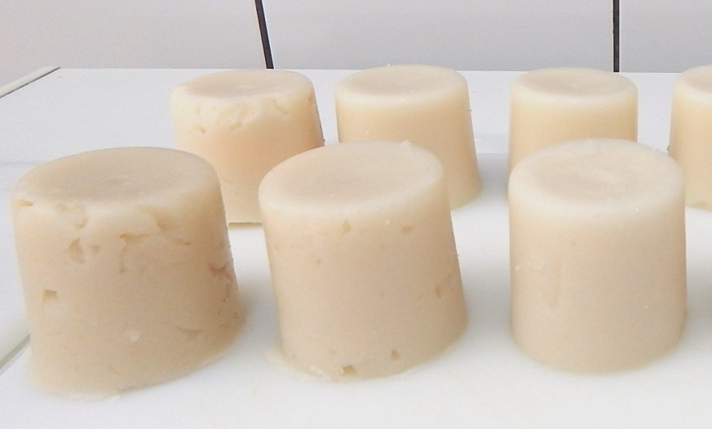(INCLUIR IMAGEM 3)

A estrutura fibrilar e a composição de aminoácidos hidrofílicos (40%) e hidrofóbicos (60%) conferem excelente capacidade emulsificante, em uma ampla faixa de pH, sendo uma alternativa natural não alergênica aos emulsificantes sintéticos. Na Figura 4, pode-se verificar a distribuição homogênea de gotas de óleo em macroemulsões para diferentes concentrações de Novapro® Fibra, em diversos valores de pH. Resultados similares são obtidos com Novapro® Pó. Quanto mais baixo o pH, maior a capacidade emulsionante do Novapro® Fibra, sendo que para a faixa próxima à neutralidade recomenda-se o uso de Novapro® Pó.

**FIGURA 4 - MICROGRAFIAS DE EMULSÕES O/W ESTABILIZADAS POR NOVAPRO® FIBRA**

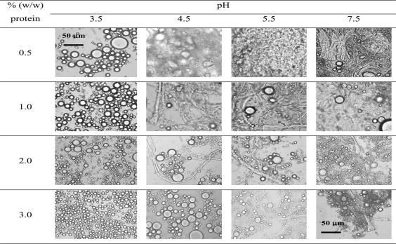(INCLUIR IMAGEM 4)

Fonte: Santana et al., 2010.

**Novapro® em panificação**

Pães adicionados de fibras, frutas, vegetais desidratados, grãos, vitaminas e minerais tem uma presença expressiva nas gôndolas - e há espaço para inovação. A capacidade de retenção de água, aliada à textura única, faz de Novapro® um ingrediente tanto funcional quanto tecnológico.

Testes realizados no Senai/Marília demonstram que Novapro® aumenta a capacidade de absorção de água pela farinha, na taxa de 8 vezes o valor adicionado (Gráfico 1). Adições superiores a 3%, contudo, podem comprometer a textura do pão: recomenda-se a faixa entre 1% a 2%.

**GRÁFICO 1 - ABSORÇÃO ADICIONAL DE ÁGUA POR MASSA DE PÃO CONFORME A ADIÇÃO DE NOVAPRO®**

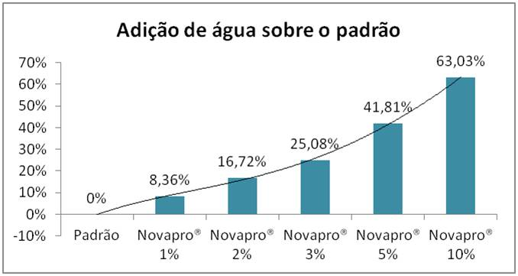

(INCLUIR GRÁFICO 1)

Avaliando a textura, a farinografia (Gráfico 2) mostra que adicionar Novapro® a níveis de até 2% sobre a farinha aumenta a sua resistência ao batimento.

**GRÁFICO 2 - FARINOGRAFIA DE FARINHA TIPO COM ADIÇÃO DE NOVAPRO®**

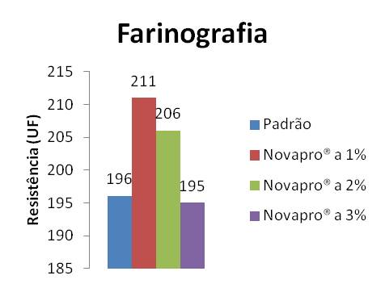(INCLUIR GRÁFICO 2)

Como Novapro® possui alta capacidade de retenção de água, a umidade e atividade de água se mantiveram dentro da mesma faixa, não comprometendo o *shelf-life* do produto, como visto no Gráfico 3. Houve um aumento de rendimento da ordem de 3,5% em relação ao pão padrão.

**GRÁFICO 3 - CONTROLE DE NOVAPRO® SOBRE A ÁGUA ADICIONADA AO PÃO**

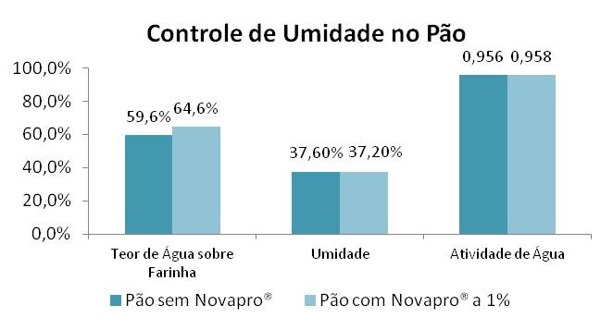

(INCLUIR GRÁFICO 3)

O acompanhamento de *shelf life* mostra no Gráfico 4 que, após 5 dias, já existe diferença significativa entre os resultados de umidade do pão padrão, enquanto que o teste com Novapro® a 2% se mantém na mesma faixa de umidade.

**GRÁFICO 4 - UMIDADE DO PÃO DURANTE O SHELF LIFE**

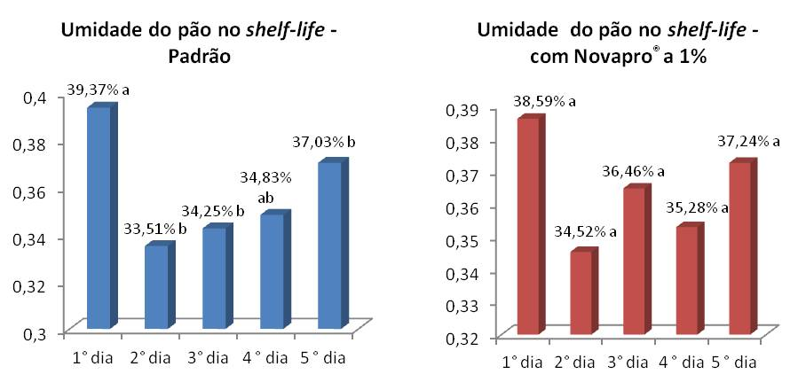(INCLUIR GRÁFICO 4)

Novapro® pode ajudar a Indústria de Panificação a buscar diferenciação no mercado, melhorando também quesitos de qualidade do produto final. Fale com um dos nossos Consultores de Vendas para receber mais informações sobre as funcionalidades e aplicação do Novapro® em produtos de panificação.

**Referências Bibliográficas**

1. Santana, R. C., Perrechil, F. A., Sato, A. C. K., Cunha, R. L. Emulsifying properties of collagen fibers: Effect of pH, protein concentration and homogenization pressure. **Food Hydrocolloids**. v. 25, 2011.

2. Senai/Marília. Relatório de Atividades: Aplicação de Colágeno em Pão de Forma. 2014.

*\* Cristina Leonhardt é gerente de P&D e Qualidade da JBS Colágeno.*

**JBS Colágeno**

Tel.: (14) 3547-9800

*www.jbscolageno.com.br*